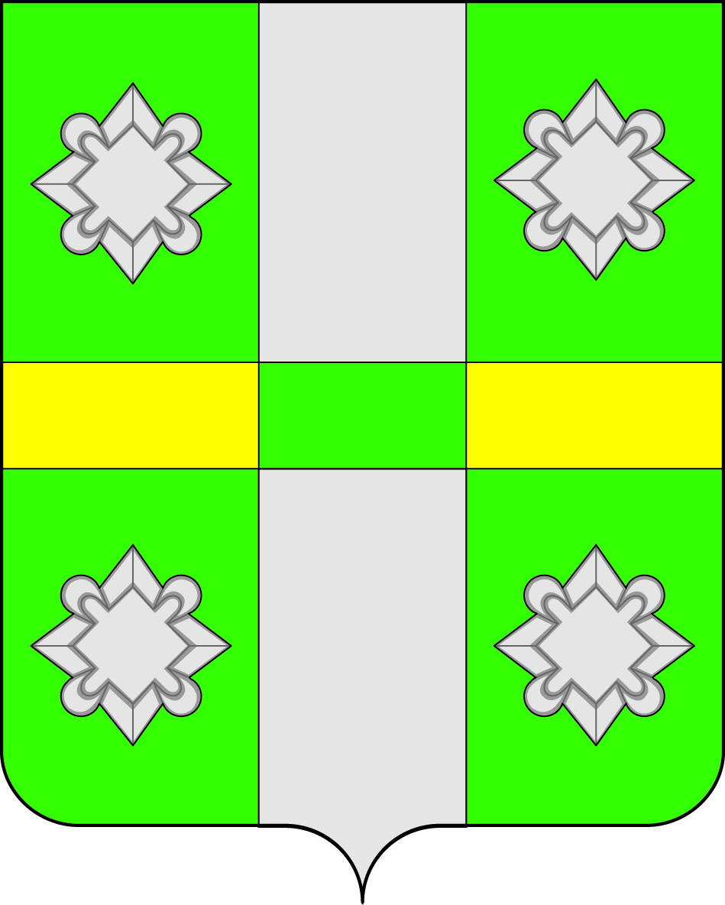

Российская Федерация
Иркутская область
А Д М И Н И С Т Р А Ц И Я
Городского поселения
Тайтурского муниципального образования

Р А С П О Р Я Ж Е Н И Е

от 07.09.2017г. № 210 - р
п. Тайтурка

Об утверждении перечня земельных участков

В целях предоставления гражданам, имеющим право на предоставление земельных участков в собственность бесплатно и состоящим на земельном учете, в соответствии с Законом Иркутской области от 28 декабря 2015 года N 146-ОЗ "О бесплатном предоставлении земельных участков в собственность граждан", учитывая Генеральный план и правила землепользования городского поселения Тайтурского муниципального образования, руководствуясь ст.ст. 23,46 Устава городского поселения Тайтурского муниципального образования,
1. Утвердить Перечень земельных участков в целях предоставления гражданам, имеющим право на льготы и состоящим на учете в Тайтурском муниципальном образовании в соответствии с Законом Иркутской области от 28 декабря 2015 года № 146-ОЗ «О бесплатном предоставлении земельных участков в собственность граждан» (приложение 1).
2. Ведущему специалисту по делопроизводству и кадрам в течение 5 рабочих дней опубликовать в СМИ разместить на официальном сайте администрации городского поселения Тайтурского муниципального образования перечень земельных участков.
3. Контроль за исполнением данного распоряжения оставляю за собой.

И.о. главы городского поселения
Тайтурского муниципального
образования Т.И. Лавик

Приложение 1
К распоряжению № 210 от 07.09.2017г.

Перечень земельных участков
в целях предоставления гражданам, имеющим право на льготы и состоящим на учете в
Тайтурском муниципальном образовании
в соответствии с Законом Иркутской области от 28 декабря 2015 года № 146-ОЗ
«О бесплатном предоставлении земельных участков в собственность граждан»
№ п/п | Местоположение (адрес) | Площадь, кв.м. | Территориальные зоны | Вид разрешенного использования | Категория земель | Координаты земельного участка или кадастровый номер |  | Информация об обеспеченности земельного участка сетями
 |  |  |  |  |  | X | Y
1 | Иркутская область, Усольский район,  р.п. Тайтурка, ул. Пеньковского, 18 | 1908 | Зона застройки индивидуальными жилыми домами | Для индивидуального жилищного строительства | Земли населенных пунктов | 38:16:000019:1856 |  | Сети инженерно-технического обеспечения (тепло-, газо-, водоснабжения и водоотведения) отсутствуют.  Подключение к электрическим сетям осуществляется в соответствии с Правилами технологического присоединения энергопринимающих устройств потребителей электрической энергии, объектов по производству электрической энергии, а также объектов электросетевого хозяйства, принадлежащих сетевым организациям и иным лицам, к электрическим сетям, утвержденными постановлением Правительства Российской Федерации от 27 декабря 2004 года № 861.
2 | Иркутская область, Усольский район,  р.п. Тайтурка, ул. Плеханова, 21 | 2000 | Зона застройки индивидуальными жилыми домами | Для индивидуального жилищного строительства | Земли населенных пунктов | 448340 3278007  448358 3278040  448312 3278066  448294 3278034  448340 3278007

